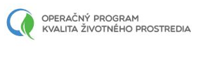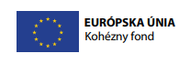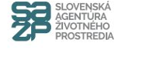

Obec Klčov na základe svojej Žiadosti o NFP, podpísala s Ministerstvom životného prostredia Slovenskej republiky, v zastúpení Slovenská agentúra životného prostredia, Zmluvu o poskytnutí nenávratného finančného príspevku č.: OPKZP-PO1-SC111-2016-11/28.
Prijímateľ:
Názov: obec Klčov
Sídlo: Klčov 112, 053 02 Klčov
IČO: 00 329 240
Kód projektu: 310011B868

Názov projektu: Zhodnocovanie biologicky rozložiteľného komunálneho odpadu v obci Klčov

Výška finančného príspevku: maximálna výška NFP 83 008,25 Eur

Cieľom projektu je zvýšiť mieru zhodnocovania biologicky rozložiteľného komunálneho odpadu v porovnaní so súčasnou situáciou prostredníctvom vybudovania obecného kompostoviska a obstarania technologického vybavenia.
Miesto realizácie projektu: Obec Klčov
Poskytovateľ: Ministerstvo životného prostredia Slovenskej republiky,
v zastúpení Slovenská agentúra životného prostredia

Kód výzvy: OPKZP-PO1-SC111-2016-11
Operačný program: Operačný program Kvalita životného prostredia
Spolufinancovaný fondom: Kohézny fond

Prioritná os: 1. Udržateľné využívanie prírodných zdrojov prostredníctvom
rozvoja environmentálnej infraštruktúry

Investičná priorita: 1.1 Investovanie do sektora odpadového hospodárstva s
cieľom splniť požiadavky environmentálneho acquis Únie a
pokryť potreby, ktoré členské štáty špecifikovali v súvislosti s
investíciami nad rámec uvedených požiadaviek

Špecifický cieľ: 1.1.1 Zvýšenie miery zhodnocovania odpadov so zameraním
na ich prípravu na opätovné použitie a recykláciu a podpora
predchádzania vzniku odpadov

www.op-kzp.sk

